Appeltans Léopold Joseph - 22 ans
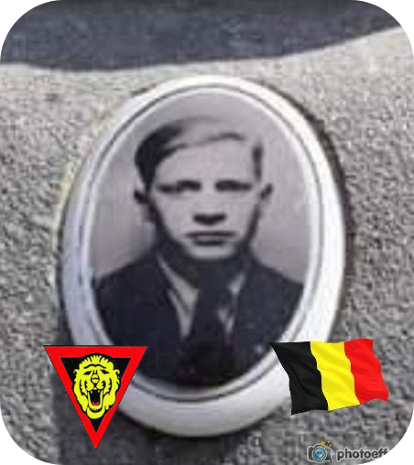
Lieu & date de naissance : Neerwinden (Brabant Flamand) 28-06-1921

Profession : Garçon de ferme

Domicile :

Arrestation le : 17-08-1943

Procès le : 31-08-1943 avec Ponsaerts Jules & Loyaerts Georges

Condamnation à mort : 31-08-1943

Lieu & date de décès : fusillé à la Citadelle de Liège le 24-11-1943 avec Ponsaerts Jules & Loyaerts Georges

Motif de l'exécution : sabotage

Inhumation : Cimetière de Neerwinden - Kruiskensstraat, 3400 Neerwinden (Région de Landen) – Corps ramené le 28-04-946

Infos : Résistant A.S. & M.N.B.
Avec ses amis Ponsaert et Loyaers, ils étaient chargés d'incendier les champs de Colza qui servaient à l'industrie allemande.
Loyaerts Georges était chargé de faire le guet et de prévenir ses compagnons en cas de danger.
Georges avait une arme. Alors que ces compagnons se sont éloignés dans les champs, survint une patrouille allemande ; de frayeur, il presse accidentellement la gâchette de son arme et le coup part dans le vide.
Il est directement arrêté et très certainement torturé car dès le lendemain matin, Appeltans et Ponsaert sont arrêtés.

Les juges allemands étaient Rosga, Hebauer & l'avocat des patriotes était Maître Jeurissen.
Son nom se trouve sur le Monument à Neerwinden inauguré le 16 juin 1946 On trouve une croix commémorative à son nom dans l'enclos des fusillés de la Citadelle de Liège – J29 - 1630

Nom de guerre :

Conjoint :

Autopsie 3 balles région cardiaque – 1 sternum – 1 niveau sein droit – 1 sein gauche

Dossier allemand n° 4814



